**บทที่ 3**

**วิธีดำเนินโครงงาน (Research Methodology)**

**3.1. ขั้นตอนการดำเนินงานตาม Software Process Model**

Waterfall model คือรูปแบบการจัดการผลิต Software รูปแบบหนึ่ง ซึ่งจะเหมือนน้ำตกที่ไหลจากบนลงล่างเท่านั้น โดย Model ชนิดนี้จะมีการทำงานแบบทำให้เสร็จสิ้นทีละ Stage แบบ 100 % จากนั้นค่อยเริ่มทำ Stage ถัดไป ซึ่งประกอบไปด้วยขั้นตอนตังต่อไปนี้

3.1.1 ขั้นตอนการเก็บรวบรวมความต้องการของลูกค้า (Requirement)

โดยทำขั้นตอนนี้ได้ทำโดยการสอบถามแบบสัมภาษณ์ กับตัวแทนหรือผู้ที่ช่วยเหลือในการทำวิจัย(อาจารย์ที่ปรึกษา) ที่มีการติดต่อการลูกค้าอีกที วิธีการสัมภาษณ์อาศัยทั้งการพูดคุยและส่งข้อความผ่านแอพพลิเคชั่น Line

3.1.2 ขั้นตอนการออกแบบ (Design)

ขั้นตอนนี้จะเริ่มด้วยการนำข้อมูลที่ได้ไปใช้ โดยขั้นแรกทำ Dataflow Diagram (DFD) จากนั้นทำ Site structure ทำ Input/Output Specifications ทำ E-R Diagram ทำ Tables Database และท้ายที่สุดก็ทำ

User Interface / Screen Layout โดยแต่อย่างที่ทำสามารถปรับเปลี่ยนได้ตลอดจนกว่าจะสมบูรณ์แล้วจึงไปขั้นตอนต่อไปได้

3.1.3 ขั้นตอนทำระบบ (Implementation)

เมื่อออกแบบออกมาสมบูรณ์ที่สุดแล้ว ขั้นตอนตอนนี้ก็จะเป็นอะไรที่ไม่ยากเย็นมาก ทำไปตามที่ออกแบบได้เรื่อย ทำระบบไปศึกษาสิ่งใหม่ๆไป อย่างในคราวนี้ก็คือ Laravel Framework และเมื่อพบปัญหาก็จดบันทึกไว้ จะได้ย้อนไปแก้ไขเล็กๆน้อยๆได้อยู่

3.1.4 ขั้นตอนการตรวจสอบ (Verification)

เมื่อทำจนได้ระบบมาแล้วก็ จะต้องตรวจสอบหาข้อผิดพลาดให้ได้ โดยทดสอบด้วยตัวผู้ที่พัฒนาเอง ด้วยอาสาสมัครหรือแม้กระทั้งฝ่ายของลูกค้าก็มาร่วมทดสอบด้วย เมื่อพบข้อผิดจะได้แก้ไขก่อนที่จะปล่อยระบบออกไปใช้จริง

3.1.5 ขั้นตอนการดูแลหรือการบำรุงรักษา (Maintenance)

ท้ายที่สุดขั้นตอนนี้ควรได้ถูกเตรียมการไว้ตั้งแต่ขั้นตอนการทำระบบแล้ว โดยระบบจะต้องมีการวางโครงสร้างที่ทำให้ผู้ที่จะเข้ามาดูแลหลังจากนี้ นอกเหนือจากตัวผู้พัฒนาเองนั้นสามารถทำความเข้าใจกับระบบได้ง่าย เพื่อให้การเข้ามาดูแลบำรุงรักษาหรือพัฒนาต่อหลังจากนี้เป็นไปได้อย่างสะดวก

**3.2 แผนภาพกระแสข้อมูล (Dataflow Diagram)**

**3.3 โครงสร้างซอฟต์แวร์ (Software Structure)**

**3.4. ข้อกำหนดซอฟต์แวร์ (Input/Output Specifications)**

3.4.1 โมดูลการเข้าสู่ระบบ (Login / Sign in)

|  |  |  |
| --- | --- | --- |
| **Input** | **Process** | **Output** |
| 1. ชื่อผู้ใช้ (Username)  2. รหัสผ่าน (Password) | 1. นำชื่อผู้ใช้ เปรียบเทียบกับข้อมูลผู้ใช้ในฐานข้อมูล  2. นำรหัสผ่านไปเข้ารหัส จากนั้นนำไปเปรียบเทียบกับข้อมูลรหัสผ่านที่เข้ารหัสแล้วในฐานข้อมูล | 1. ข้อมูลถูกต้อง ผู้ใช้สามารถเข้าสู่ระบบได้  2. ข้อมูลไม่ถูกต้อง ปฏิเสธการเข้าสู่ระบบ และให้ผู้ใช้กรอกข้อมูลใหม่อีกครั้ง |

3.4.2 โมดูลการเพิ่มวัตถุดิบ

|  |  |  |
| --- | --- | --- |
| **Input** | **Process** | **Output** |
| 1. ชื่อวัตถุดิบ  2. หน่วย (กรัม/ชิ้น/ถุง ฯลฯ) | 1. บันทึกข้อมูลลงฐานข้อมูล  2. บันทึกผู้เพิ่มข้อมูล | 1. ข้อมูลเข้าสู่ระบบ แสดงข้อความ “เพิ่มสำเร็จ” |

3.4.3 โมดูลการแก้ไขวัตถุดิบ

|  |  |  |
| --- | --- | --- |
| **Input** | **Process** | **Output** |
| 1. เลือกวัตถุดิบ  2. ชื่อวัตถุดิบ  3. หน่วย (กรัม/ชิ้น/ถุง ฯลฯ) | 1. แก้ไขข้อมูลในฐานข้อมูล  2. เพิ่มข้อมูลผู้แก้ไขล่าสุด | 1. ข้อมูลได้รับการแก้ไข แสดงข้อความ “แก้ไขสำเร็จ” |

3.4.4 โมดูลการลบวัตถุดิบ

|  |  |  |
| --- | --- | --- |
| **Input** | **Process** | **Output** |
| 1. เลือกวัตถุดิบ | 1. แก้ไขสถานะข้อมูลเป็น ยกเลิก  2. เพิ่มข้อมูลผู้ยกเลิก | 1. ข้อมูลถูกลบ แสดงข้อความ “ลบสำเร็จ” |

3.4.5 โมดูลการเพิ่มบรรจุภัณฑ์

|  |  |  |
| --- | --- | --- |
| **Input** | **Process** | **Output** |
| 1. ชื่อบรรจุภัณฑ์  2. หน่วย (กรัม/ชิ้น/ถุง ฯลฯ) | 1. บันทึกข้อมูลลงฐานข้อมูล  2. บันทึกผู้เพิ่มข้อมูล | 1. ข้อมูลเข้าสู่ระบบ แสดงข้อความ “เพิ่มสำเร็จ” |

3.4.6 โมดูลการแก้ไขบรรจุภัณฑ์

|  |  |  |
| --- | --- | --- |
| **Input** | **Process** | **Output** |
| 1. เลือกบรรจุภัณฑ์  2. ชื่อบรรจุภัณฑ์  3. หน่วย (กรัม/ชิ้น/ถุง ฯลฯ) | 1. แก้ไขข้อมูลในฐานข้อมูล  2. เพิ่มข้อมูลผู้แก้ไขล่าสุด | 1. ข้อมูลได้รับการแก้ไข แสดงข้อความ “แก้ไขสำเร็จ” |

3.4.7 โมดูลการลบบรรจุภัณฑ์

|  |  |  |
| --- | --- | --- |
| **Input** | **Process** | **Output** |
| 1. เลือกบรรจุภัณฑ์ | 1. แก้ไขสถานะข้อมูลเป็น ยกเลิก  2. เพิ่มข้อมูลผู้ยกเลิก | 1. ข้อมูลถูกลบ แสดงข้อความ “ลบสำเร็จ” |

3.4.8 โมดูลการเพิ่มสูตรอาหาร

|  |  |  |
| --- | --- | --- |
| **Input** | **Process** | **Output** |
| 1. ชื่อสูตรอาหาร  2. ส่วนประกอบ  2.1 เลือกส่วนประกอบที่ใช้  2.1.1 เลือกจากรายชื่อส่วนประกอบหรือบรรจุภัณฑ์  2.2 ปริมาณที่ใช้  3. ค่าแรงงาน  4. ค่าน้ำมัน  5. เลือกว่าเป็นสูตรที่ต้องนับสต๊อคหรือไม่ | 1. บันทึกข้อมูลลงฐานข้อมูล  2. บันทึกผู้เพิ่มข้อมูล | 1. ข้อมูลเข้าสู่ระบบ แสดงข้อความ “เพิ่มสำเร็จ” |

3.4.9 โมดูลการแก้ไขสูตรอาหาร

|  |  |  |
| --- | --- | --- |
| **Input** | **Process** | **Output** |
| 1. เลือกสูตรอาหาร  2. ชื่อสูตรอาหาร  3. เพิ่ม/ลบส่วนประกอบ  3.1 ส่วนประกอบที่เลือก  3.1.1 เลือกจากรายชื่อส่วนประกอบหรือบรรจุภัณฑ์  3.2 ปริมาณที่ใช้  4. ค่าแรงงาน  5. ค่าน้ำมัน  6. เลือกว่าเป็นสูตรที่ต้องนับสต๊อคหรือไม่ | 1. แก้ไขข้อมูลในฐานข้อมูล  2. เพิ่มข้อมูลผู้แก้ไขล่าสุด | 1. ข้อมูลได้รับการแก้ไข แสดงข้อความ “แก้ไขสำเร็จ” |

3.4.10 โมดูลการลบสูตรอาหาร

|  |  |  |
| --- | --- | --- |
| **Input** | **Process** | **Output** |
| 1. เลือกสูตรอาหาร | 1. แก้ไขสถานะข้อมูลเป็น ยกเลิก  2. เพิ่มข้อมูลผู้ยกเลิก | 1. ข้อมูลถูกลบ แสดงข้อความ “ลบสำเร็จ” |

3.4.11 โมดูลการเพิ่มเมนูอาหาร

|  |  |  |
| --- | --- | --- |
| **Input** | **Process** | **Output** |
| 1. ชื่อเมนูอาหาร  2. เลือกส่วนประกอบจากรายชื่อสูตรอาหาร | 1. บันทึกข้อมูลลงฐานข้อมูล  2. บันทึกผู้เพิ่มข้อมูล | 1. ข้อมูลเข้าสู่ระบบ แสดงข้อความ “เพิ่มสำเร็จ” |

3.4.12 โมดูลการแก้ไขเมนูอาหาร

|  |  |  |
| --- | --- | --- |
| **Input** | **Process** | **Output** |
| 1. เลือกเมนูอาหาร  2. ชื่อเมนูอาหาร  3. เพิ่ม/ลบส่วนประกอบจากรายชื่อสูตรอาหาร | 1. แก้ไขข้อมูลในฐานข้อมูล  2. เพิ่มข้อมูลผู้แก้ไขล่าสุด | 1. ข้อมูลได้รับการแก้ไข แสดงข้อความ “แก้ไขสำเร็จ” |

3.4.13 โมดูลการลบเมนูอาหาร

|  |  |  |
| --- | --- | --- |
| **Input** | **Process** | **Output** |
| 1. เลือกเมนูอาหาร | 1. แก้ไขสถานะข้อมูลเป็น ยกเลิก  2. เพิ่มข้อมูลผู้ยกเลิก | 1. ข้อมูลถูกลบ แสดงข้อความ “ลบสำเร็จ” |

3.4.14 โมดูลการเพิ่มระบบส่งอาหาร

|  |  |  |
| --- | --- | --- |
| **Input** | **Process** | **Output** |
| 1. ชื่อระบบส่งอาหาร  2. ค่าธรรมเนียม  3. ภาษี  4. ค่าสมาชิกรายเดือน  5. ยอดเงินคงเหลือ | 1. บันทึกข้อมูลลงฐานข้อมูลระบบส่งอาหาร  2. สร้างข้อมูลใหม่ในฐานข้อมูลบัญชีเงิน  3. บันทึกผู้เพิ่มข้อมูล | 1. ข้อมูลเข้าสู่ระบบ แสดงข้อความ “เพิ่มสำเร็จ” |

3.4.15 โมดูลการแก้ไขระบบส่งอาหาร

|  |  |  |
| --- | --- | --- |
| **Input** | **Process** | **Output** |
| 1. เลือกระบบส่งอาหาร  2. ชื่อระบบส่งอาหาร  3. ค่าธรรมเนียม  4. ภาษี  5. ค่าสมาชิกรายเดือน  6. ยอดเงินคงเหลือ | 1. แก้ไขข้อมูลในฐานข้อมูลระบบส่งอาหาร  2. แก้ไขข้อมูลในฐานข้อมูลบัญชีเงิน  2. เพิ่มข้อมูลผู้แก้ไขล่าสุด | 1. ข้อมูลได้รับการแก้ไข แสดงข้อความ “แก้ไขสำเร็จ” |

3.4.16 โมดูลการลบระบบส่งอาหาร

|  |  |  |
| --- | --- | --- |
| **Input** | **Process** | **Output** |
| 1. เลือกระบบส่งอาหาร | 1. แก้ไขสถานะข้อมูลเป็น ยกเลิก  2. เพิ่มข้อมูลผู้ยกเลิก | 1. ข้อมูลถูกลบ แสดงข้อความ “ลบสำเร็จ” |

3.4.17 โมดูลการหยุดใช้งานระบบส่งอาหารชั่วคราว

|  |  |  |
| --- | --- | --- |
| **Input** | **Process** | **Output** |
| 1. เลือกระบบส่งอาหาร | 1. แก้ไขข้อมูลสถานะในฐานข้อมูลเป็น หยุดชั่วคราว | 1. ข้อมูลได้รับการแก้ไข แสดงข้อความ “{ชื่อระบบ} หยุดใช้งานชั่วคราว” |

3.4.18 โมดูลการเพิ่มสต๊อคอาหารพร้อมส่ง

|  |  |  |
| --- | --- | --- |
| **Input** | **Process** | **Output** |
| 1. กดปุ่ม + หน้าจำนวนสต๊อคคงเหลือ | 1. เพิ่มจำนวนสต๊อค 1 ในฐานข้อมูล | 1. ข้อมูลได้รับการแก้ไข |

3.4.19 โมดูลการลดสต๊อคอาหารพร้อมส่ง

|  |  |  |
| --- | --- | --- |
| **Input** | **Process** | **Output** |
| 1. กดปุ่ม - หน้าจำนวนสต๊อคคงเหลือ | 1. ลดจำนวนสต๊อค 1 ในฐานข้อมูล | 1. ข้อมูลได้รับการแก้ไข |

3.4.20 โมดูลการเพิ่มหมวดหมู่รายจ่าย

|  |  |  |
| --- | --- | --- |
| **Input** | **Process** | **Output** |
| 1. ชื่อหมวดหมู่  2. เลือกว่าเป็นหมวดหมู่ย่อยของหมวดใด หรือไม่เลือก | 1. บันทึกข้อมูลลงฐานข้อมูล  2. บันทึกผู้เพิ่มข้อมูล | 1. ข้อมูลเข้าสู่ระบบ แสดงข้อความ “เพิ่มสำเร็จ” |

3.4.21 โมดูลการแก้ไขหมวดหมู่รายจ่าย

|  |  |  |
| --- | --- | --- |
| **Input** | **Process** | **Output** |
| 1. เลือกหมวดหมู่  2. ชื่อหมวดหมู่  3. เลือกว่าเป็นหมวดหมู่ย่อยของหมวดใด หรือไม่เลือก | 1. แก้ไขข้อมูลในฐานข้อมูล  2. เพิ่มข้อมูลผู้แก้ไขล่าสุด | 1. ข้อมูลได้รับการแก้ไข แสดงข้อความ “แก้ไขสำเร็จ” |

3.4.22 โมดูลการลบหมวดหมู่รายจ่าย

|  |  |  |
| --- | --- | --- |
| **Input** | **Process** | **Output** |
| 1. เลือกหมวดหมู่ | 1. แก้ไขสถานะข้อมูลเป็น ยกเลิก  2. เพิ่มข้อมูลผู้ยกเลิก | 1. ข้อมูลถูกลบ แสดงข้อความ “ลบสำเร็จ” |

3.4.23 โมดูลการเพิ่มรายจ่าย

|  |  |  |
| --- | --- | --- |
| **Input** | **Process** | **Output** |
| 1.a เลือกวัตถุดิบที่เป็นรายจ่าย  1.b เลือกบรรจุภัณฑ์ที่เป็นรายจ่าย  1.c เลือกหมวดหมู่รายจ่าย  1.c.1 ชื่อรายจ่าย  2. จำนวนที่ได้  3. ราคาที่ซื้อ  4. สถานที่ซื้อหรือปล่อยว่าง | 1. บันทึกข้อมูลลงฐานข้อมูล  2. บันทึกผู้เพิ่มข้อมูล | 1. ข้อมูลเข้าสู่ระบบ แสดงข้อความ “เพิ่มสำเร็จ” |

3.4.24 โมดูลการแก้ไขรายจ่าย

|  |  |  |
| --- | --- | --- |
| **Input** | **Process** | **Output** |
| 1. เลือกรายจ่าย  2.a เลือกวัตถุดิบที่เป็นรายจ่าย  2.b เลือกบรรจุภัณฑ์ที่เป็นรายจ่าย  2.c เลือกหมวดหมู่รายจ่าย  2.c.1 ชื่อรายจ่าย  3. จำนวนที่ได้  4. ราคาที่ซื้อ  5. สถานที่ซื้อหรือปล่อยว่าง | 1. แก้ไขข้อมูลในฐานข้อมูล  2. เพิ่มข้อมูลผู้แก้ไขล่าสุด | 1. ข้อมูลได้รับการแก้ไข แสดงข้อความ “แก้ไขสำเร็จ” |

3.4.25 โมดูลการลบรายจ่าย

|  |  |  |
| --- | --- | --- |
| **Input** | **Process** | **Output** |
| 1. เลือกรายจ่าย | 1. แก้ไขสถานะข้อมูลเป็น ยกเลิก  2. เพิ่มข้อมูลผู้ยกเลิก | 1. ข้อมูลถูกลบ แสดงข้อความ “ลบสำเร็จ” |

3.4.26 โมดูลการเพิ่มออเดอร์

|  |  |  |
| --- | --- | --- |
| **Input** | **Process** | **Output** |
| 1. เลือกระบบส่งอาหาร  2. เลือกเมนู  3. จำนวน | 1. บันทึกข้อมูลลงฐานข้อมูล  2. ลดสต๊อคตามจำนวน หากเมนูที่เลือกมีการนับสต๊อค  3. เพิ่มจำนวนเงินลงบัญชีระบบส่งอาหาร  4. บันทึกข้อมูลผู้เพิ่มออเดอร์ | 1. ข้อมูลบันทึกสำเร็จ แสดงข้อความ “เพิ่มออเดอร์สำเร็จ” |

3.4.26 โมดูลการแก้ไขออเดอร์

|  |  |  |
| --- | --- | --- |
| **Input** | **Process** | **Output** |
| 1. เลือกออเดอร์  2. เลือกระบบส่งอาหาร  3. เลือกเมนู  4. จำนวน | 1. แก้ไขข้อมูลลงฐานข้อมูล  2. แก้ไขสต๊อคตามจำนวน หากเมนูที่เลือกมีการนับสต๊อค  3. แก้ไขจำนวนเงินลงบัญชีระบบส่งอาหาร  4. บันทึกข้อมูลผู้เพิ่มออเดอร์ | 1. แก้ไขข้อมูลสำเร็จ แสดงข้อความ “แก้ไขออเดอร์สำเร็จ” |

3.4.27 โมดูลการลบออเดอร์

|  |  |  |
| --- | --- | --- |
| **Input** | **Process** | **Output** |
| 1. เลือกออเดอร์ | 1. เพิ่มจำนวนเงินลงบัญชีระบบส่งอาหาร  2. เพิ่มสต๊อคตามจำนวนในออเดอร์ หากเมนูในออเดอร์มีการนับสต๊อค  3. ลบข้อมูลออเดอร์ออกจากฐานข้อมูล | 1. ข้อมูลถูกลบ แสดงข้อความ “ลบสำเร็จ” |

3.4.28 โมดูลการแก้ไขราคา

|  |  |  |
| --- | --- | --- |
| **Input** | **Process** | **Output** |
| 1. เลือกระบบส่งอาหาร  2. เลือกเมนูอาหาร  3. ราคาอาหาร | 1. บันทึกข้อมูลลงฐานข้อมูล  2. บันทึกผู้แก้ไขข้อมูล | 1. ข้อมูลบันทึกสำเร็จ แสดงข้อความ “กำหนดราคาสำเร็จ” |

3.4.29 โมดูลการคำนวณราคา

|  |  |  |
| --- | --- | --- |
| **Input** | **Process** | **Output** |
| 1. เลือกระบบส่งอาหาร  2. กำไรที่ต้องการ  3. เลือกเปอร์เซ็นต์หรือบาท | 1. ดึงข้อมูลจากฐานข้อมูล เมนูอาหาร, สูตรอาหาร, บรรจุภัณฑ์ และ วัตถุดิบ  2. คำนวณต้นทุนของแต่ละเมนูโดยการนำวัตถุดิบและบรรจุภัณฑ์ที่ใช้คูณด้วยจำนวนและคูณด้วยราคา  3. คำนวณยอดเงินที่จะได้รับ โดยนำราคาขายลบด้วยค่าธรรมเนียมและภาษีค่าธรรมเนียม  3. คำนวณกำไรโดยนำยอดเงินที่จะได้รับลบด้วยต้นทุน  4. คำนวณกำไรเป้าหมายโดยนำต้นทุนบวกด้วยกำไรที่ต้องการ | 1. แสดงตารางข้อมูลของแต่ละเมนู โดยแสดงผล ต้นทุนวันถุดิบ ต้นทุนบรรจุภัณฑ์ ต้นทุนแรงงาน ต้นทุนน้ำมัน ต้นทุนทั้งหมด ราคาขาย ยอดเงินที่จะได้รับ กำไร  2. แสดงผลกำไรเป็นสีแดงหากกำไรต่ำกว่ากำไรเป้าหมาย |

3.4.30 โมดูลการกำหนดราคาขายผ่านหน้าคำนวณราคา

|  |  |  |
| --- | --- | --- |
| **Input** | **Process** | **Output** |
| 1. ราคา | 1. บันทึกข้อมูลลงฐานข้อมูล  2. บันทึกผู้แก้ไขข้อมูล | 1. ข้อมูลบันทึกสำเร็จ แสดงข้อความ “กำหนดราคาสำเร็จ” |

3.4.31 โมดูล Dashboard - ยอดเงินคงเหลือ

|  |  |  |
| --- | --- | --- |
| **Input** | **Process** | **Output** |
|  | 1. ดึงข้อมูลยอดเงินคงเหลือจากฐานข้อมูลบัญชีเงิน | 1. แสดงยอดเงินคงเหลือของแต่ละระบบส่งอาหารและบัญชีค่าน้ำมัน |

3.4.32 โมดูล Dashboard - คำนวณบัญชีรายวัน

|  |  |  |
| --- | --- | --- |
| **Input** | **Process** | **Output** |
| 1. วัน เดือน ปี | 1. ดึงข้อมูลออเดอร์วันที่เลือกจากฐานข้อมูลออเดอร์  2. คำนวณ ค่าแรง ต้นทุน กำไร ยอดเงินที่จะได้รับ จากข้อมูลที่ดึงมา | 1. แสดงตารางของแต่ละระบบส่งอาหาร แต่ละตารางจะแสดง  1.1 ห้วตารางเป็น ชื่อระบบส่งอาหาร – เปอร์เซนต์ค่าธรรมเนียม+ภาษีค่าธรรมเนียม  1.2 เมนูอาหาร ประกอบด้วย  1.2.1 ชื่อเมนูอาหาร  1.2.2 ราคาขายต่อชิ้น  1.2.3 ต้นทุนทั้งหมด  1.2.4 ค่าแรงทั้งหมด  1.2.5 กำไรทั้งหมด  1.2.6 ยอดเงินที่จะได้รับทั้งหมด |

3.4.33 โมดูล Dashboard - สถิติการขาย

|  |  |  |
| --- | --- | --- |
| **Input** | **Process** | **Output** |
| 1. เลือกให้แสดงตามสูตรอาหารหรือเมนูอาหาร  2. เลือกการแสดงผลเป็น รายวัน, รายอาทิตย์, รายเดือน, หรือรายปี  3. เลือกช่วงเวลา | 1. ดึงข้อมูลออเดอร์ตามการแสดงผลและช่วงเวลาที่เลือก  2. นับจำนวนการขายตามสูตรอาหารหรือเมนูอาหาร | 1. แสดงผลตารางข้อมูลการขายตามที่เลือก  2. แสดงกราฟข้อมูลการขายตามที่เลือก |

**3.5 E-R Diagram**

**3.6 ตารางฐานข้อมูล (Tables)**

3.6.1 ตารางผู้ใช้ (Users)

|  |  |  |  |  |
| --- | --- | --- | --- | --- |
| **ลำดับ** | **ชื่อฟิลด์** | **ชนิดข้อมูล** | **คำอธิบาย** | **ข้อมูลตัวอย่าง** |
| 1 | _id (PK) | ObjectId || Varchar | PK สร้างอัตโนมัติโดย MongoDB หรือกำหนดเอง | ObjectId(“62861e401904f7babfb13d”) |
| 2 | Username | Varchar | ชื่อผู้ใช้ | iamowner |
| 3 | Password | Varchar | รหัสผ่านที่เข้ารหัสแล้ว | $2y$10$/uO.IASKMRL.RQSOrgWZ5.Lx  u6elu1WET0.w9zWznlLwPfQgfwUEW |
| 4 | isActive | Boolean | สถานะข้อมูล  True : ยังใช้งานอยู่  False : ยกเลิกการใช้งานแล้ว | True |
| 5 | modifiedBy | Varchar | เก็บชื่อผู้ใช้ของผู้ที่แก้ไขข้อมูลล่าสุด | iamowner |

3.6.1 ตารางวัตถุดิบ (Ingredients)

|  |  |  |  |  |
| --- | --- | --- | --- | --- |
| **ลำดับ** | **ชื่อฟิลด์** | **ชนิดข้อมูล** | **คำอธิบาย** | **ข้อมูลตัวอย่าง** |
| 1 | _id (PK) | ObjectId || Varchar | PK สร้างอัตโนมัติโดย MongoDB หรือกำหนดเอง | ObjectId(“62861e401904f7babfb13d”) |
| 2 | Name | Varchar | ชื่อวัตถุดิบ | ซีอิ๊วขาว |
| 3 | Unit | Varchar | หน่วย เช่น กรัม ชิ้น | มิลลิลิตร |
| 4 | isActive | Boolean | สถานะข้อมูล  True : ยังใช้งานอยู่  False : ยกเลิกการใช้งานแล้ว | True |
| 5 | modifiedBy | Varchar | เก็บชื่อผู้ใช้ของผู้ที่แก้ไขข้อมูลล่าสุด | iamowner |

3.6.2 ตารางบรรจุภัณฑ์ (Packaging)

|  |  |  |  |  |
| --- | --- | --- | --- | --- |
| **ลำดับ** | **ชื่อฟิลด์** | **ชนิดข้อมูล** | **คำอธิบาย** | **ข้อมูลตัวอย่าง** |
| 1 | _id (PK) | ObjectId || Varchar | PK สร้างอัตโนมัติโดย MongoDB หรือกำหนดเอง | ObjectId(“62861e401904f7babfb13d”) |
| 2 | Name | Varchar | ชื่อบรรจุภัณฑ์ | ถุงซีลขนาด 8x6 |
| 3 | Unit | Varchar | หน่วย เช่น กรัม ชิ้น | ถุง |
| 4 | isActive | Boolean | สถานะข้อมูล  True : ยังใช้งานอยู่  False : ยกเลิกการใช้งานแล้ว | True |
| 5 | modifiedBy | Varchar | เก็บชื่อผู้ใช้ของผู้ที่แก้ไขข้อมูลล่าสุด | iamowner |

3.6.3 ตารางสูตรอาหาร (Recipes)

|  |  |  |  |  |
| --- | --- | --- | --- | --- |
| **ลำดับ** | **ชื่อฟิลด์** | **ชนิดข้อมูล** | **คำอธิบาย** | **ข้อมูลตัวอย่าง** |
| 1 | _id (PK) | ObjectId || Varchar | PK สร้างอัตโนมัติโดย MongoDB หรือกำหนดเอง | ObjectId(“62861e401904f7babfb13d”) |
| 2 | Name | Varchar | ชื่อสูตรอาหาร | น้ำจิ้มซีฟู๊ด |
| 3 | Components | Array of objects | ส่วนประกอบในสูตรอาหาร | [  {Type: ‘Ing’, ID: ‘1005’, Amount: 5},  {Type: ‘Pkg’, ID: ‘1017’, Amount: 1}, ] |
| 4 | isCount | Boolean | ต้องการให้นับสต๊อคอาหารนี้หรือไม่  True: นับ  False: ไม่นับ | True |
| 5 | isActive | Boolean | สถานะข้อมูล  True : ยังใช้งานอยู่  False : ยกเลิกการใช้งานแล้ว | True |
| 6 | modifiedBy | Varchar | เก็บชื่อผู้ใช้ของผู้ที่แก้ไขข้อมูลล่าสุด | iamowner |

3.6.3 ตารางเมนูอาหาร (Menus)

|  |  |  |  |  |
| --- | --- | --- | --- | --- |
| **ลำดับ** | **ชื่อฟิลด์** | **ชนิดข้อมูล** | **คำอธิบาย** | **ข้อมูลตัวอย่าง** |
| 1 | _id (PK) | ObjectId || Varchar | PK สร้างอัตโนมัติโดย MongoDB หรือกำหนดเอง | ObjectId(“62861e401904f7babfb13d”) |
| 2 | Name | Varchar | ชื่อเมนู | ชุดกุ้งดองสาหร่ายซูชิ |
| 3 | Components | Array of objects | ส่วนประกอบในสูตรอาหาร ประกอบด้วย ไอดีสูตรอาหาร และจำนวนที่ใช้ | [  { RecipeID: ‘1001’, Amount: 1}, { RecipeID: ‘1002’, Amount: 1}, { RecipeID: ‘1003’, Amount: 2}, ] |
| 4 | isActive | Boolean | สถานะข้อมูล  True : ยังใช้งานอยู่  False : ยกเลิกการใช้งานแล้ว | True |
| 5 | modifiedBy | Varchar | เก็บชื่อผู้ใช้ของผู้ที่แก้ไขข้อมูลล่าสุด | iamowner |

3.6.4 ตารางระบบส่งอาหาร (Deliveries)

|  |  |  |  |  |
| --- | --- | --- | --- | --- |
| **ลำดับ** | **ชื่อฟิลด์** | **ชนิดข้อมูล** | **คำอธิบาย** | **ข้อมูลตัวอย่าง** |
| 1 | _id (PK) | ObjectId || Varchar | PK สร้างอัตโนมัติโดย MongoDB หรือกำหนดเอง | ObjectId(“62861e401904f7babfb13d”) |
| 2 | Name | Varchar | ชื่อระบบ | Shopee Food |
| 3 | Fees | Double | ค่าธรรมเนียมเป็นเปอร์เซ็นต์ | 32.1 |
| 4 | FeesTax | Double | ภาษีค่าธรรมเนียมเป็นเปอร์เซ็นต์ | 7 |
| 5 | isActive | Boolean | สถานะข้อมูล  True : ยังใช้งานอยู่  False : ยกเลิกการใช้งานแล้ว | True |
| 6 | modifiedBy | Varchar | เก็บชื่อผู้ใช้ของผู้ที่แก้ไขข้อมูลล่าสุด | iamowner |

3.6.5 ตารางราคาอาหาร (Prices)

|  |  |  |  |  |
| --- | --- | --- | --- | --- |
| **ลำดับ** | **ชื่อฟิลด์** | **ชนิดข้อมูล** | **คำอธิบาย** | **ข้อมูลตัวอย่าง** |
| 1 | _id (PK) | ObjectId || Varchar | PK สร้างอัตโนมัติโดย MongoDB หรือกำหนดเอง | ObjectId(“62861e401904f7babfb13d”) |
| 2 | MenuID | Varchar | ไอดีของเมนูอาหาร | 1017 |
| 3 | DeliveryID | Varchar | ไอดีของระบบส่งอาหาร | 1076 |
| 4 | Amount | Double | ราคาอาหาร (บาท) | 189 |
| 5 | isActive | Boolean | สถานะข้อมูล  True : ยังใช้งานอยู่  False : ยกเลิกการใช้งานแล้ว | True |
| 6 | modifiedBy | Varchar | เก็บชื่อผู้ใช้ของผู้ที่แก้ไขข้อมูลล่าสุด | iamowner |

3.6.6 ตารางบัญชีเงิน (Balance)

|  |  |  |  |  |
| --- | --- | --- | --- | --- |
| **ลำดับ** | **ชื่อฟิลด์** | **ชนิดข้อมูล** | **คำอธิบาย** | **ข้อมูลตัวอย่าง** |
| 1 | _id (PK) | ObjectId || Varchar | PK สร้างอัตโนมัติโดย MongoDB หรือกำหนดเอง | ObjectId(“62861e401904f7babfb13d”) |
| 2 | Name | Varchar | ชื่อบัญชี | น้ำมัน |
| 3 | Amount | Varchar | จำนวนเงินคงเหลือ | 69 |
| 4 | isActive | Boolean | สถานะข้อมูล  True : ยังใช้งานอยู่  False : ยกเลิกการใช้งานแล้ว | True |
| 5 | modifiedBy | Varchar | เก็บชื่อผู้ใช้ของผู้ที่แก้ไขข้อมูลล่าสุด | iamowner |

3.6.7 ตารางหมวดหมู่รายจ่าย (ExpenseCategory)

|  |  |  |  |  |
| --- | --- | --- | --- | --- |
| **ลำดับ** | **ชื่อฟิลด์** | **ชนิดข้อมูล** | **คำอธิบาย** | **ข้อมูลตัวอย่าง** |
| 1 | _id (PK) | ObjectId || Varchar | PK สร้างอัตโนมัติโดย MongoDB หรือกำหนดเอง | ObjectId(“62861e401904f7babfb13d”) |
| 2 | ParentId | Varchar | ไอดีหมวดหมู่แม่ | ObjectId(“62861e401904f7babfb13d”) |
| 3 | Name | Varchar | ชื่อหมวดหมู่ | อุปกรณ์ |
| 4 | isActive | Boolean | สถานะข้อมูล  True : ยังใช้งานอยู่  False : ยกเลิกการใช้งานแล้ว | True |
| 5 | modifiedBy | Varchar | เก็บชื่อผู้ใช้ของผู้ที่แก้ไขข้อมูลล่าสุด | iamowner |

3.6.8 ตารางรายการรายจ่าย (ExpenseRecords)

|  |  |  |  |  |
| --- | --- | --- | --- | --- |
| **ลำดับ** | **ชื่อฟิลด์** | **ชนิดข้อมูล** | **คำอธิบาย** | **ข้อมูลตัวอย่าง** |
| 1 | _id (PK) | ObjectId || Varchar | PK สร้างอัตโนมัติโดย MongoDB หรือกำหนดเอง | ObjectId(“62861e401904f7babfb13d”) |
| 2 | CategoryId | Varchar | ไอดีหมวดหมู่รายจ่าย | ObjectId(“62861e401904f7babfb13d”) |
| 3 | Name | Varchar | ชื่อรายการจ่าย | เครื่องคั้นน้ำมะนาว |
| 4 | Amount | Double | จำนวนที่ซื้อ | 1 |
| 5 | Price | Double | ราคาสินค้า | 49 |
| 6 | Supplier | Varchar | สถานที่ซื้อ | Mr.DIY |
| 7 | isActive | Boolean | สถานะข้อมูล  True : ยังใช้งานอยู่  False : ยกเลิกการใช้งานแล้ว | True |
| 8 | modifiedBy | Varchar | เก็บชื่อผู้ใช้ของผู้ที่แก้ไขข้อมูลล่าสุด | iamowner |

3.6.9 ตารางรายการคำสั่งซื้อ (OrderRecords)

|  |  |  |  |  |
| --- | --- | --- | --- | --- |
| **ลำดับ** | **ชื่อฟิลด์** | **ชนิดข้อมูล** | **คำอธิบาย** | **ข้อมูลตัวอย่าง** |
| 1 | _id (PK) | ObjectId || Varchar | PK สร้างอัตโนมัติโดย MongoDB หรือกำหนดเอง | ObjectId(“62861e401904f7babfb13d”) |
| 2 | Components | Array of objects | ส่วนประกอบในสูตรอาหาร โดยใน object จะประกอบด้วย ไอดีเมนูอาหาร และ จำนวนที่สั่ง | [  { MenuID: ‘420’, Amount: ‘1’ },  { MenuID: ‘6969’, Amount: ‘3’},  { MenuID: ‘8008’, Amount: ‘2’},  ] |
| 3 | isActive | Boolean | สถานะข้อมูล  True : ยังใช้งานอยู่  False : ยกเลิกการใช้งานแล้ว | True |
| 4 | modifiedBy | Varchar | เก็บชื่อผู้ใช้ของผู้ที่แก้ไขข้อมูลล่าสุด | iamowner |

3.6.10 ตารางสต๊อคอาหาร (Stock)

|  |  |  |  |  |
| --- | --- | --- | --- | --- |
| **ลำดับ** | **ชื่อฟิลด์** | **ชนิดข้อมูล** | **คำอธิบาย** | **ข้อมูลตัวอย่าง** |
| 1 | _id (PK) | ObjectId || Varchar | PK สร้างอัตโนมัติโดย MongoDB หรือกำหนดเอง | ObjectId(“62861e401904f7babfb13d”) |
| 2 | RecipeId | Varchar | ไอดีสูตรอาหาร | ObjectId(“62861e401904f7babfb13d”) |
| 3 | Amount | Integer | จำนวนคงเหลือ | 8 |
| 4 | isActive | Boolean | สถานะข้อมูล  True : ยังใช้งานอยู่  False : ยกเลิกการใช้งานแล้ว | True |
| 5 | modifiedBy | Varchar | เก็บชื่อผู้ใช้ของผู้ที่แก้ไขข้อมูลล่าสุด | iamowner |

**3.7 ส่วนต่อประสาน (User Interface / Screen Layout)**

3.7.1 เข้าสู่ระบบ

3.7.2 Dashboard

3.7.3 เพิ่ม/แก้ไข/ลบ วัตถุดิบและบรรจุภัณฑ์

3.7.4 รายชื่อสำหรับ เพิ่ม/แก้ไข/ลบ สูตรอาหารและเมนูอาหาร

3.7.5 เพิ่ม/แก้ไข สูตรอาหาร

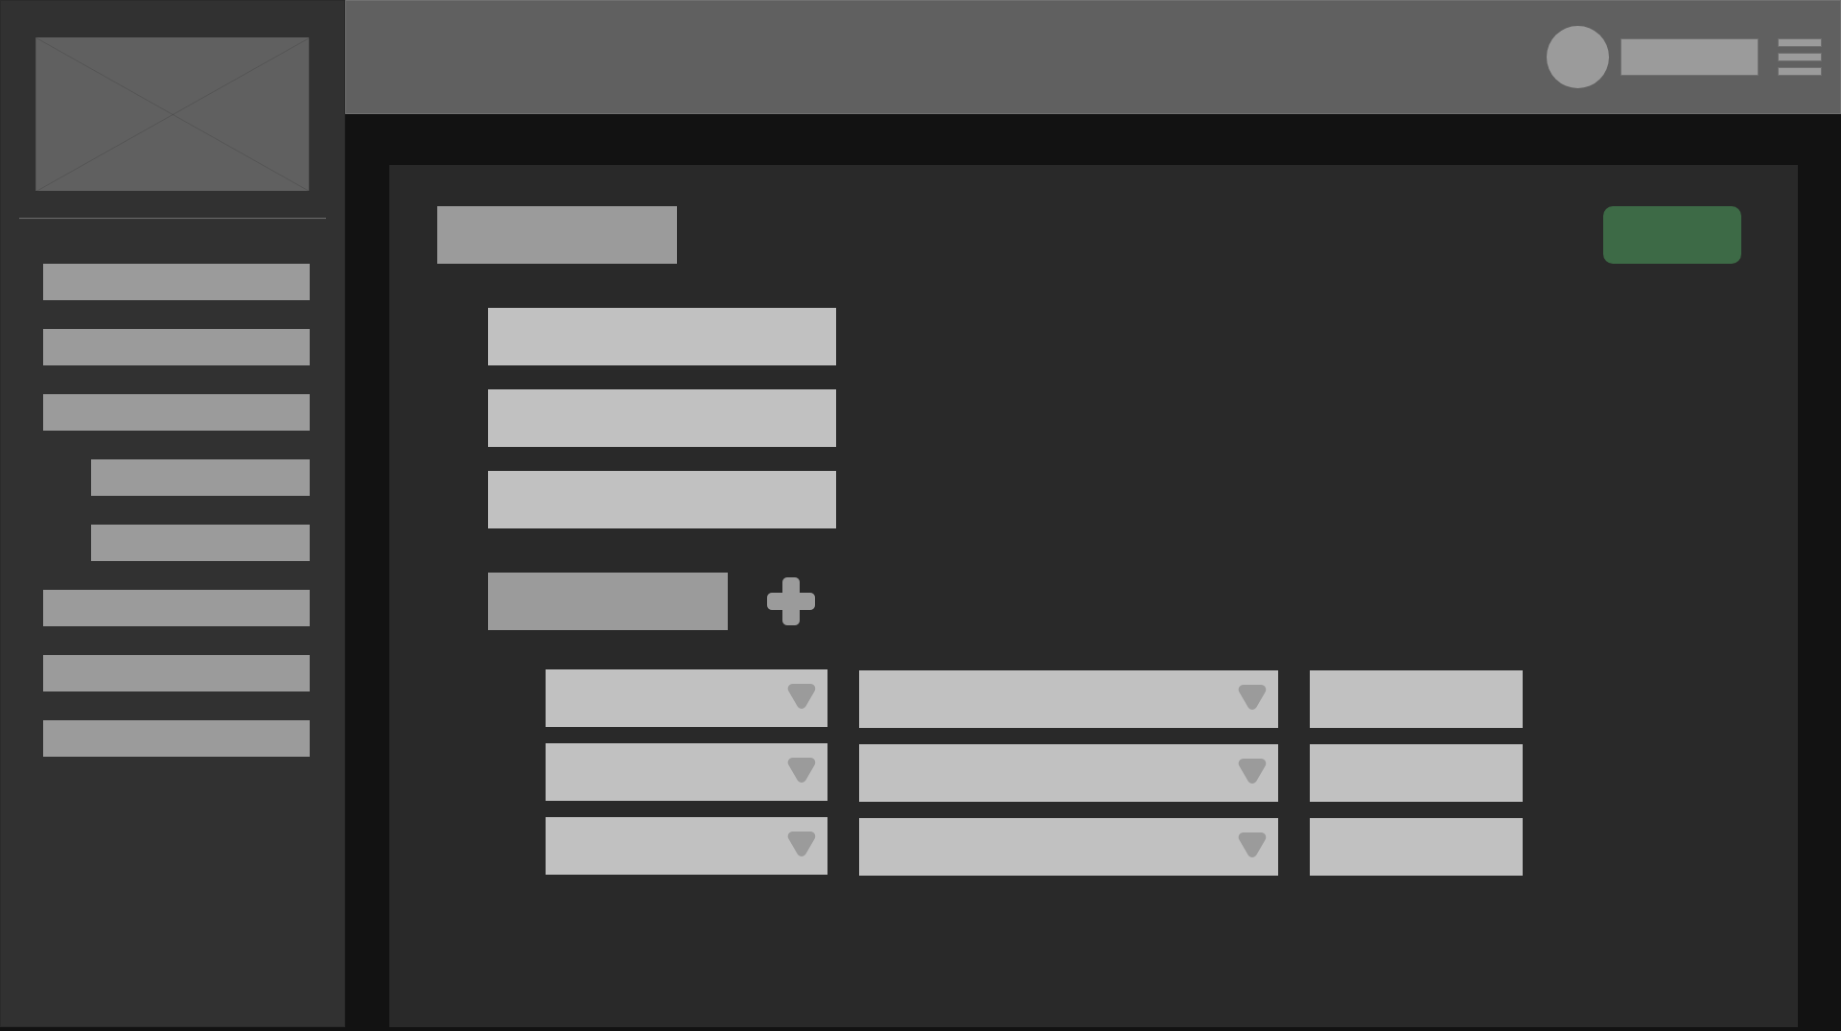

3.7.6 เพิ่ม/แก้ไข เมนูอาหาร

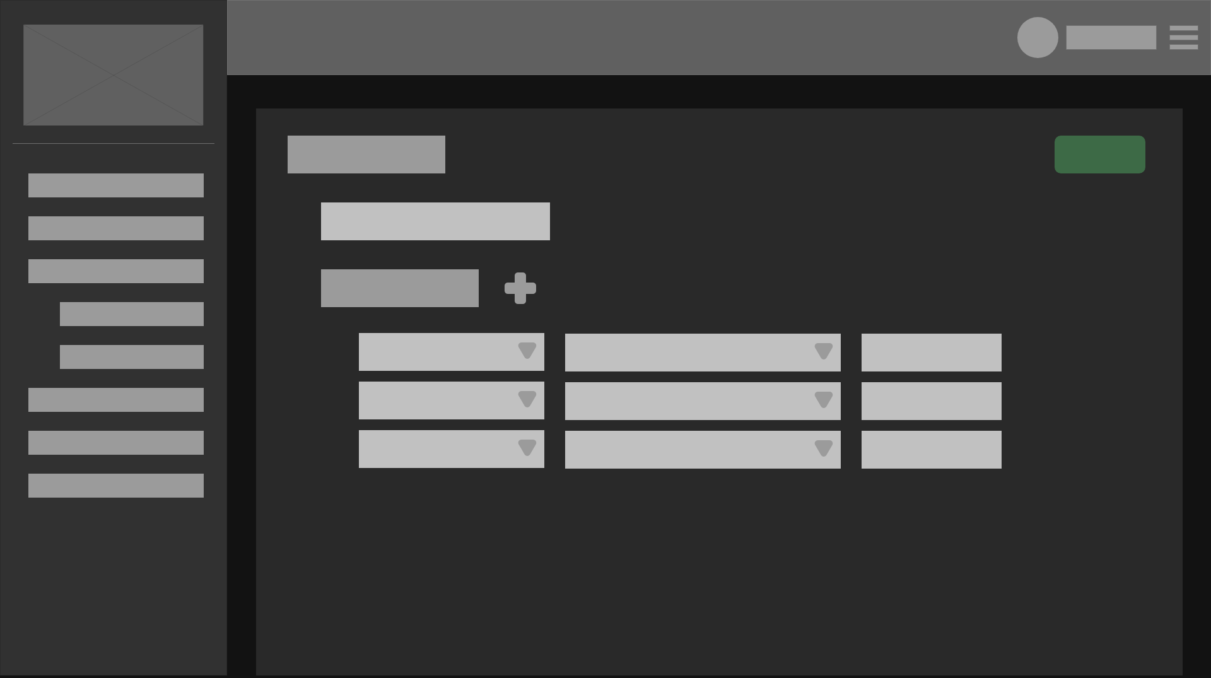

3.7.7 เพิ่ม/แก้ไข/ลบ ระบบส่งอาหาร



3.7.8 เพิ่ม/แก้ไข/ลบ หมวดหมู่รายจ่าย



3.7.9 เพิ่ม/แก้ไข/ลบ รายการจ่าย

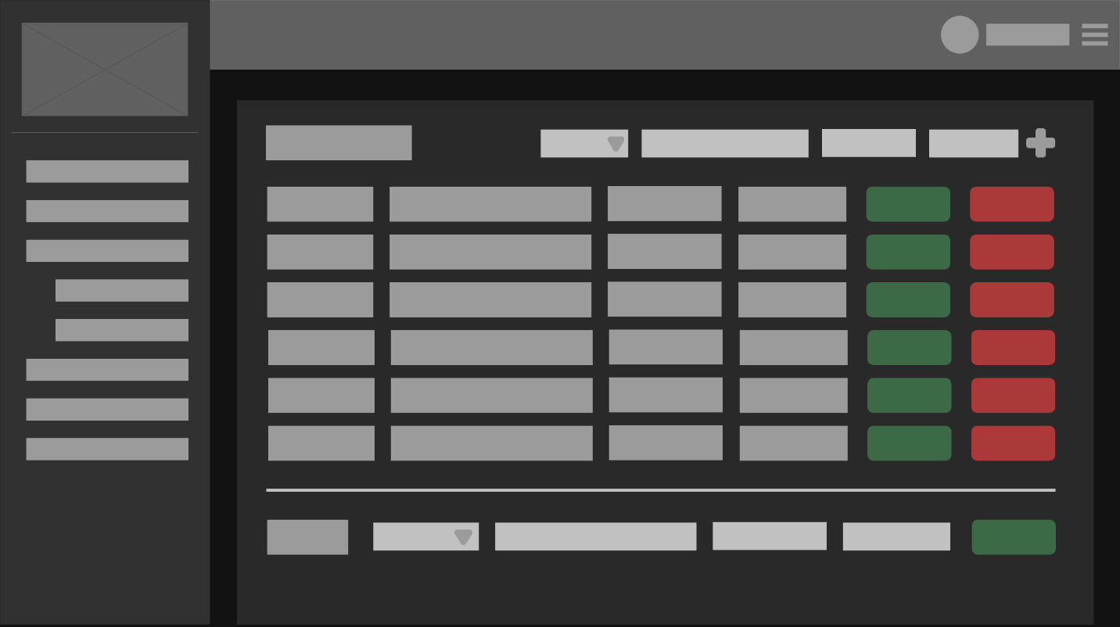

3.7.10 รายชื่อสำหรับ เพิ่ม/แก้ไข/ลบ รายการสั่งซื้อ

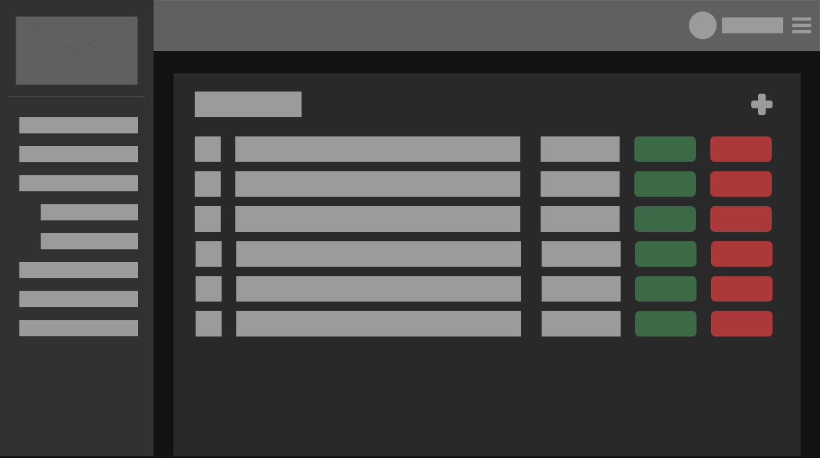

3.7.11 เพิ่ม/แก้ไข รายการสั่งซื้อ

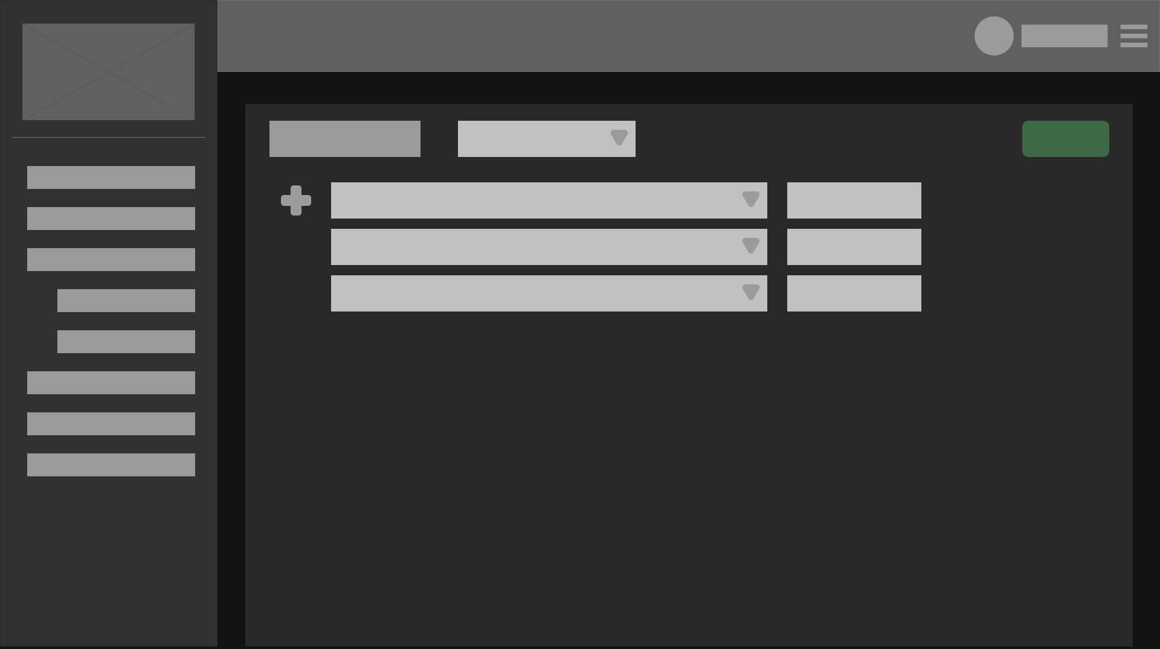

3.7.12 แก้ไขสต๊อคสินค้าพร้อมส่ง

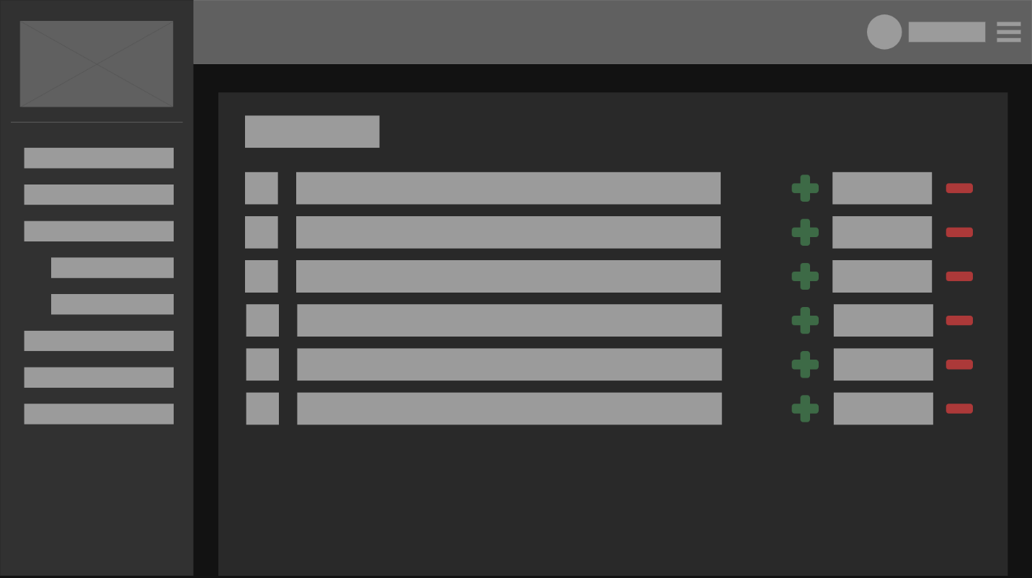

3.7.13 คำนวณและตั้งราคา

